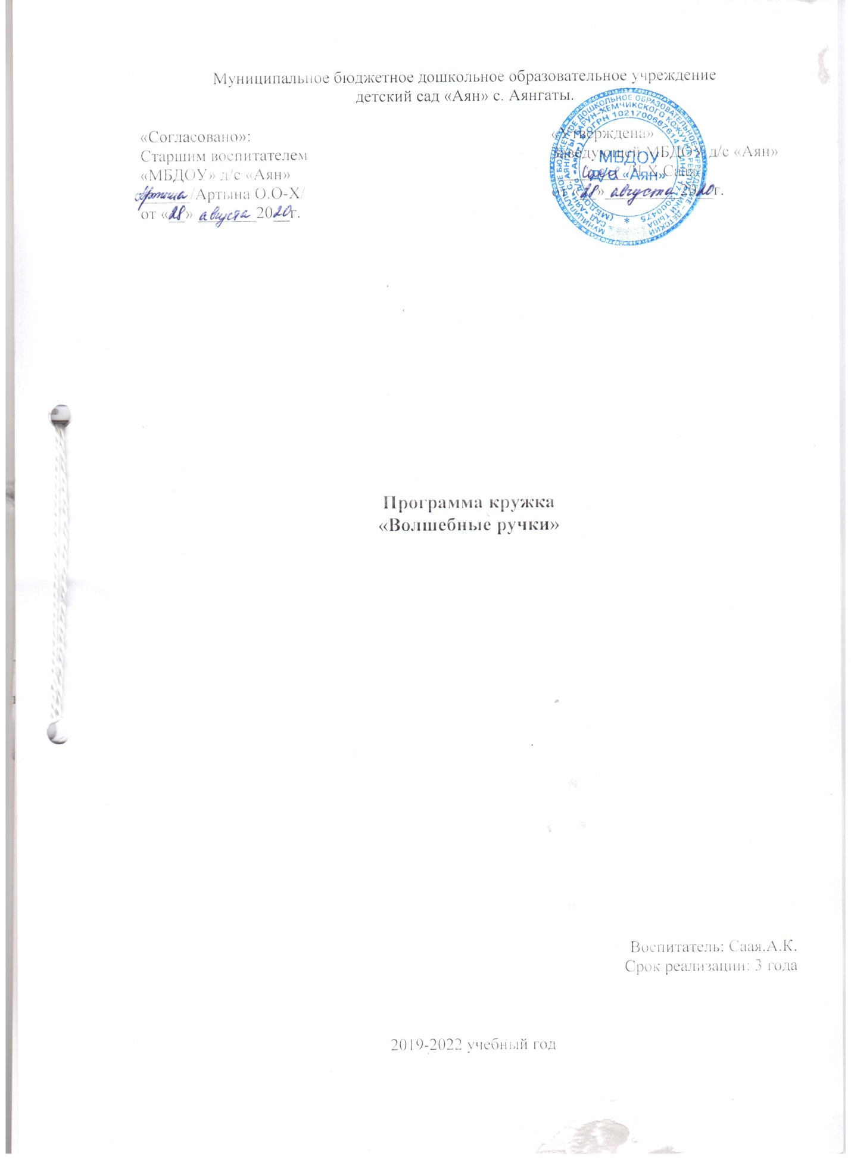

Пояснительная записка
Примерная программа курса по внеурочной деятельности ориентирована на следующие направления: социальное, общеинтеллектуальное, художественно-эстетическое и духовно-нравственное. Программа предназначена для организации внеурочной деятельности.

Актуальность программы «Волшебные ручки» заключается в том, что она предоставляет возможность учителю осуществлять индивидуальный подход к каждому обучающемуся, раскрывать его личностные задатки, прививать любовь к народному творчеству, развивать художественно-эстетический вкус.
Физиологи установили, что наши пальцы органически связаны с мозговыми и внутренними органами. Поэтому тренировка рук стимулирует саморегуляцию организма, повышает функциональную деятельность мозга и других органов. Давно известно о взаимосвязи развития рук и интеллекта. Даже простейшие ручные работы требуют постоянного внимания и заставляют думать ребёнка. Искусная работа руками ещё более способствует совершенствованию мозга. Изготовление поделки – это не только выполнение определённых движений. Это позволяет работать над развитием практического интеллекта: учит детей анализировать задание, планировать ход его выполнения.
Программа предусматривает развитие у детей изобразительных, художественно-конструкторских способностей, нестандартного мышления, творческой индивидуальности. Это вооружает детей способностью не только чувствовать гармонию, но и создавать ее в любой жизненной ситуации, в любой деятельности, в отношениях с людьми, с окружающим миром.
Бумага, как материал для детского творчества, ни с чем не сравнима (легкость обработки, минимум инструментов). Способность бумаги сохранять придаваемую ей форму, известный запас прочности позволяет делать не только забавные поделки, но и вполне нужные для повседневного обихода предметы (закладки, упаковки для подарков, подставки под карандаши, пеналы и т.д.).
Любая работа с бумагой – складывание, вырезание, плетение – не только увлекательна, но и познавательна. Бумага дает возможность ребенку проявить свою индивидуальность, воплотить замысел, ощутить радость творчества. Дети постигают поистине универсальный характер бумаги, открывая ее поразительные качества, знакомятся с самыми простыми поделками из бумаги и с приготовлениями более сложных, трудоемких и, вместе с тем, интересных изделий. Кроме того, дети приобретают навыки конструкторской, учебно-исследовательской работы, опыт работы в коллективе, умение выслушивать и воспринимать чужую точку зрения.

1
В основе построения данного курса лежит идея гуманизации, соответствующая современным представлениям о целях школьного образования и ставящая в центр внимания личность ученика, его интересы и способности. В основе методов и средств обучения лежит системно - деятельностный подход. Предлагаемый курс предназначен для развития способностей учащихся, моторики рук, их речи, для формирования элементов логической и алгоритмической грамотности, коммуникативных умений младших школьников с применением коллективных форм организации занятий и развития творчества. Данный курс дает возможность ребёнку сделать приятное для себя и своих близких, помогает совершить нравственный выбор и поступок. Создание на занятиях ситуаций активного поиска, предоставление возможности сделать собственное «открытие», овладение элементарными навыками исследовательской деятельности позволят обучающимся реализовать свои возможности, приобрести уверенность в своих силах. Занятия предполагают не только изготовление изделий конструированием из бумаги различными способами, но и создание сказок, рассказов о своих изделиях.
Программа рассчитана на детей старшей группе от 5-7 лет.
При обучении используется режим групповых занятий - по одному часу один раза в неделю.

2

Цель:
- Овладение обучающимися умения конструирования из бумаги путем складывания
- Освоение норм и способов сотрудничества

Задачи:
- Способствовать формированию логического, абстрактного и пространственного мышления;
- Научить пользоваться условными обозначениями;
- Действовать по алгоритму;
- Формировать умение следовать устным инструкциям, читать схемы изделий;
- Обучать различным приемам работы с бумагой;
- Развивать внимание, память;
- Развивать мелкую моторику рук и глазомер,
- Развивать художественный вкус, творческие способности и фантазию детей
Данная программа ориентирована на формирование и развитие следующих видов универсальных учебных действий:

3

Личностные универсальные учебные действия:
- готовность и способность к саморазвитию;
- самостоятельная и личная ответственность за свои поступки;
- проявление познавательных мотивов;
- навыки сотрудничества в разных ситуациях;
- готовность следовать в своей деятельности нормам природоохранного, нерасточительного поведения;

Регулятивные универсальные учебные умения и навыки:
- умение принимать и сохранять учебную задачу;
- планировать своё действие в соответствии с поставленной задачей и условиями её реализации
- выбирать действия в соответствии с поставленной задачей и условиями её реализации;
- оценивать правильность выполнения своей работы;
- концентрация воли для преодоления интеллектуальных затруднений и физических препятствий;

Познавательные универсальные учебные умения:
- осуществлять поиск информации;
- проводить сравнение и классификацию по заданным критериям;
- ставить и формулировать проблему;
- использовать общие приёмы в решении поставленной проблемы;
- строить речевое высказывание в устной форме;
- включаться в творческую деятельность под руководством учителя;
- осознанно и произвольно строить сообщения в устной форме творческого характера;
- создавать и преобразовывать схемы в изделия

Коммуникативные универсальные учебные умения:
- договариваться и приходить к общему мнению в решении совместной деятельности;
- строить понятные для партнёра высказывания;
- допускать возможность существования у людей различных точек зрения;
- задавать вопросы;
- осуществлять взаимный контроль;
- использовать речь для планирования и регуляции своего действия;
- договариваться о распределении функций и ролей в совместной деятельности;
- вести диалог в соответствии с нормами родного языка, слушать собеседника;
4

Планируемые результаты реализации программы:
Результаты первого уровня (приобретение школьником социальных знаний, понимания социальной реальности и повседневной жизни)

Воспитанник научится: слушать и понимать речь других, проговаривать последовательность действий, действовать по алгоритму, выбирать подходящий материал (бумагу) для изделия, конструировать детали из бумаги по образцу, по алгоритму и по памяти, включаться в творческую и групповую работу. Договариваться и приходить к общему мнению с товарищами.

Воспитанник получит возможность научиться:
Работать в группе, создавая коллективную работу, создавать свою историю о модели, создавать свои модели, оценивать правильность выполнения работы, формулировать свою позицию в устной речи, задавать вопросы для организации собственной деятельности и сотрудничества.
Результаты второго уровня (получение школьником опыта переживания и позитивного отношения к базовым ценностям общества)

Воспитанник получит возможность следовать в своей деятельности нормам природоохранного, нерасточительного поведения, уважительно относиться к иному мнению, договариваться о распределении функций и ролей в совместной деятельности.

Формы и средства контроля
Текущие формы контроля:
- устные ответы на занятиях;
- самостоятельные работы.
Формы итогового контроля:
- выставки творческих работ

5
Тематическое планирование
 | Тема | Всего часов | Теоретических | Практических
1 | Вводное занятие | 2 | 2 | -
2 | Базовая форма «Треугольник» | 2 | 0,5 | 1,5
3 | Базовая форма «Двойной квадрат». | 2 | 0,5 | 1,5
4 | Веселые оригами - умеют двигаться! | 5 | 1 | 4
5 | Коллективные работы. | 9 | 1 | 8
6 | Итоговое занятие | 1 | - | 1
 | Всего | 21 | 5 | 16
СОДЕРЖАНИЕ КУРСА
Введение (2 ч).
Трудовая деятельность и ее значение в жизни человека. Особенности материала, внешнего вида изделий декоративного искусства. Организация рабочего места, техника безопасного труда. Восприятие и анализ информации. Контроль и корректировка хода работы. Общее понятие о материале и его происхождении. Исследование элементарных свойств материала. Подготовка материала к работе. Экономное расходование материалов.
Базовая форма треугольник (2ч).
Соблюдение правил рационального использования материала. Общее представление о технологическом процессе. Название и выполнение основных технологических операций. Виды условных графических изображений. Изготовление изделий по чертежу, образцу, схеме. Общее представление о конструировании изделий. Изделие, деталь изделия. Виды и способы соединения деталей. Основные требования к изделию. Виды и способы складывания формы треугольник. Знакомство с разными видами треугольников.
Базовая форма двойной квадрат (2 ч).
Соблюдение правил рационального использования материала. Общее представление о технологическом процессе. Название и выполнение основных технологических операций. Виды условных графических изображений. Изготовление изделий по чертежу, образцу, схеме. Виды и способы складывания формы воздушный змей. Разные способы получения квадрата. Декоративное оформление изделий. Выполнять действия, используя порядок, предложенный схемой.

6
Веселые оригами - умеют двигаться! (5 ч.)
Соблюдение правил рационального использования материала. Общее представление о технологическом процессе. Название и выполнение основных технологических операций. Виды условных графических изображений. Изготовление изделий по чертежу, образцу, схеме. Складывание формы двойной треугольник. Выполнять действия, используя порядок, предложенный схемой. Различать часто встречающиеся условные обозначения в оригами.
Коллективные работы(10 ч.)
Соблюдение правил рационального использования материала. Общее представление о технологическом процессе. Название и выполнение основных технологических операций. Виды условных графических изображений. Изготовление изделий по чертежу, образцу, схеме. Складывание различных форм. Выполнять действия, используя порядок, предложенный схемой. Различать часто встречающиеся условные обозначения в оригами.

7
Календарно - тематическое планирование
№ | Тема | Кол-во часов
 | Введение (2 ч.)
1 | Т.Б. Введение. Организация рабочего места. Техника безопасности. Бумага – материал для работы. | 1
2 | Из истории оригами. | 1
 | Базовая форма «Треугольник» (2 ч.)
3 | Условные обозначения. Базовая форма «Треугольник». Кот. | 1
4 | Игрушки из бумаги. Самолётик. | 1
 | Базовая форма «Двойной квадрат». (2 ч.)
 | Базовая форма «Двойной квадрат». Божья коровка. | 1
 | Тюльпан. Букет. | 1
 | Веселые оригами - умеют двигаться! ( 5ч.)
7 | Веселые оригами - умеют двигаться! Прыгающая лягушка | 1
8 | Воздушный шар. | 1
9 | Летающая бабочка. | 1
10 | Животные. Котёнок. | 1
11 | Животные. Тигр. | 1
 | Коллективные работы (10 ч.)
12 | Коллективная работа. Зоопарк. | 2
13-14 | Оригами. Цветок. | 1
1-1 | Групповая работа. Панно с цветами. | 2
17-18 | Коллективная работа. Панно «Весна». Бабочка. Лягушонок. | 2
19-20 | Животные. Змея. | 2
21 | Животные. Мышь. | 1

8

Перечень учебное–методических средств обучения

1.Т.И. Тарабарина «Оригами и развитие ребенка». Ярославль: «Академия развития», 1997 г.
2.Афонькина С.Ю., Афонькина Е.Ю. «Уроки оригами в школе и дома». М: «Аким», 1995 г.
3.Черенкова Е. Оригами для малышей - М., "Рипол Классик дом. XXI век", 2007 г.
4.Выгонов В.В. Я иду на урок. Начальная школа. Трудовое обучение. Композиции, подарки, модели - М., "Первое сентября, 2002 г.
5.Выгонов В.В. Я иду на урок. Начальная школа. Трудовое обучение. Поделки, модели, игрушки. - М., "Первое сентября, 2002 г.
6.«Оригами». Редактор В.В.Яхненко. Фонд «Новое поколение» - М.,1994г.

10



